客户端安装包生成器使用操作手册

- 安排设计人员参考安装及卸载界面美术设计说明手册，制作相应的美术文件，并替换到resource\skin.zip中的images文件夹;
- 安装及卸载图标替换，替换至resource\inst.ico，uninst.ico；
- 制作分卷资源包，将需要打包的文件，使用winzip进行分卷打包，并请将分卷包名.z01改成01.cab格式，以此类推；[1]
- 打包配置设置请编辑resource\GameInfoReference.xml（内有具体说明）;[2]
- 运行卸载文件生成器.bat，将生成出来的Uninst.exe做数字签名，并覆盖到resource\Uninst.exe;
- 运行安装文件生成器.bat，将生成出来的Inst.exe做数字签名，至此打包程序制作完成；
- 产品输出最终形态：
inst.exe+XXX.zip+XXX01.cab+XXX02.cab+...
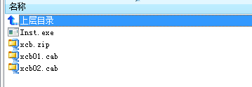

[1] 提示：如需要绑定第三方软件或者其他，请一并打包到分卷包中，打包工具不再集成提供任何软件；

[2] 提示特殊地方配置：
Logo大小配置:
在skin.zip中找到InstallFrame.xml,UninstallFrame.xml
InstallFrame.xml
<Button name="InstallLogo" align="left" width="158" height="78" bkimage="file='image\Game_Logo01.png' xtiled='true' ytiled='true'" />
UninstallFrame.xml
<Button name="UninstallLogo" align="left" width="158" height="78" bkimage="file='image\Game_Logo01.png' xtiled='true' ytiled='true'" />
可修改width height

Splash（闪屏窗体）大小配置：
在skin.zip中找到splash.xml
<Window size="436,158">
<Label name="InsSplash" float="true" pos="4,4,0,0" enabled="true" width="436" height="158" bkimage="file='image\splash.png'" textcolor="#FF000000" disabledtextcolor="#FFA7A6AA" align="center"/>
可修改width height、size

卸载推广配置：
在skin.zip中找到UninstallStep_04.xml
UninstallStep_04.xml
<Button name="Game01" userdata="http://www.baidu.com" width="160" height="90" normalimage="file='image\Game01.png' source='0,0,160,90'" hotimage="file='image\Game01.png' source='0,90,160,180'" pushimage="file='image\Game01.png' source='0,180,160,270'" />
<Control name="Game01Control"/>
<Button name="Game02" userdata="http://www.163.com" width="160" height="90" normalimage="file='image\Game02.png' source='0,0,160,90'" hotimage="file='image\Game02.png' source='0,90,160,180'" pushimage="file='image\Game02.png' source='0,180,160,270'" />
<Control name="Game02Control"/>
<Button name="Game03" userdata="" width="160" height="90" normalimage="file='image\Game03.png' source='0,0,160,90'" hotimage="file='image\Game03.png' source='0,90,160,180'" pushimage="file='image\Game03.png' source='0,180,160,270'" />
<Control name="Game03Control"/>
<Button name="Game04" userdata="" width="160" height="90" normalimage="file='image\Game04.png' source='0,0,160,90'" hotimage="file='image\Game04.png' source='0,90,160,180'" pushimage="file='image\Game04.png' source='0,180,160,270'" />
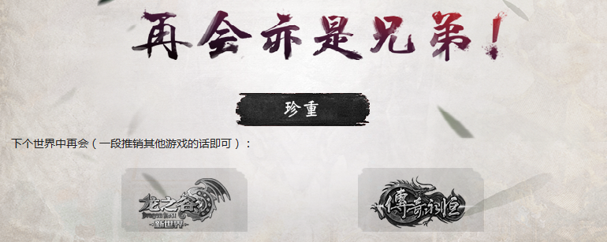
Userdata留空的话，此推广图标不显示，全部留空的话，推广则不显示

以上如有任何不明之处请联系曹云飞，分机: 897004

